20231310Z5K1

将如图所示的交变电压加在平行板电容器A、B两板上，开始时B板电势比A板电势高，这时有一个原来静止的电子正处在两极板的中间，它仅在静电力作用下开始运动，设A、B两极板间的距离足够大，下列说法正确的是(　　)

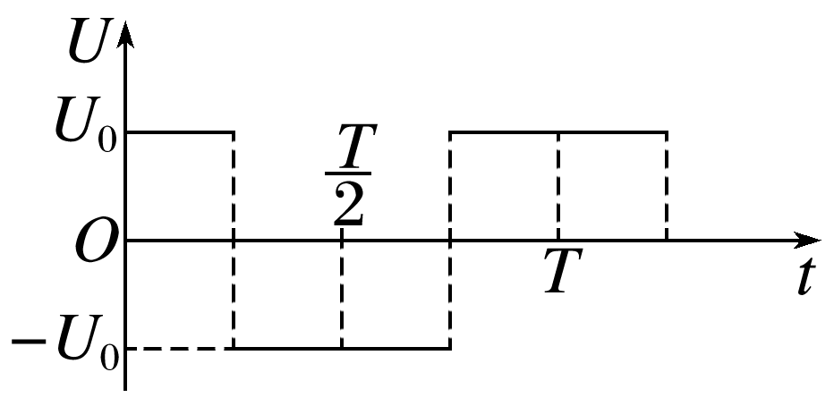

A．电子一直向着A板运动

B．电子一直向着B板运动

C．电子先向A板运动，然后反向向B板运动，之后在A、B两极板间做周期性往复运动

D．电子先向B板运动，然后反向向A板运动，之后在A、B两极板间做周期性往复运动